Мәгърифәтче Бубыйлар истәлегенә багышланган укучыларның II төбәкара укулары

Секция: Туган ягымда Бубый мәдрәсәсе эзләре

Онытылган исемнәр: Ризванов Гаяз

Эшне башкарды: Хуҗина Зәринә Рамил кызы
Фәнни җитәкче: татар теле, әдәбияты укытучысы Хуҗина Г.Р.,
тарих, җәмгыять белеме укытучысы Зәйнуллина Г.З.

Эшне тәкъдим итүче оешманың тулы исеме:
Татарстан Республикасы Әгерҗе муниципаль районы
МБГУ Исәнбай урта гомуми белем бирү мәктәбе
Сыйныф: 8

Иж- Бубый -2015
План

Кереш
I бүлек. Ризванов Гаяз Гобәйдулла улының тормыш юлы
II бүлек. Ризванов Гаяз Гобәйдулла улының татар дөньясындагы эшчәнлеге
Йомгаклау
Кулланылган әдәбият

Кереш
XX гасыр башында мәгърифәт учагы булган Иж- Бубый мәдрәсәсе - безнең, ягъни Әгерҗе районы кешеләре өчен, зур горурлык һәм бик тә кадерле мирас ул. Бу мирасны түкми-чәчми киләчәк буыннарга җиткерү –безнең бурыч. Фәнни-эзләнү эшемнең темасын да “Онытылган исемнәр: Гаяз Ризванов” дип атавым юкка гына түгел. Үткәннәрне белмичә торып, якты киләчәк төзеп булмый, әлбәттә. Бу тема бүгенге көндә бик актуаль дип уйлыйм мин. 2015 нче елның Әдәбият елы дип игълан ителүе дә, бу теманың актуальлеген тагын да ныграк раслый. Иж-Бубый мәктәбендә белем алып, Татарстан Язучылар берлегенең беренче идарәсенә сайланган авылдашыбыз, шул чорның танылган журналисты, җәмәгать эшлеклесе Гаяз Гобәйдулла улы Ризвановның якты исемен халыкка кайтаруны үземнең бурычым дип саныйм. Бу үз чиратында фәнни-эзләнү эшемнең практик яктан әһәмиятен дә ассызыклый. Эшемнең тикшерү объекты –Бубый мәктәбе шәкерте Гаяз Ризванов, тикшерү предметы – Иж-Бубый мәктәбе шәкерте Ризванов Гаяз Гобәйдулла улының тормышы һәм эшчәнлеге. Шушыларны истә тотып, мин Ризванов Гаяз Гобәйдулла улының тормышын һәм аның халык яшәешендә тоткан ролен ачыклауны үземә максат итеп куйдым.
Максатка ирешү өчен түбәндәге бурычларны хәл итәргә кирәк:
- Ризванов Гаяз Гобәйдулла улының тормышы турында мәгълүмат туплау;
- Ризванов Гаяз Гобәйдулла улының татар дөньясында тоткан эшчәнлеген ачыклау.
Эшемне мөмкин кадәр дөрес һәм төгәл итеп башкару өчен, мин мәктәбебезнең “Туган якны өйрәнү” музеенда сакланган Исәнбай авылы тарихын язучы Корбангалин Ниязи материалларына һәм Ким Шакировның “Календарь дустым янына чакырды” мәкаләсенә (“Ватаным Татарстан” газетасы №44-45, 13 март 2009 ел), Р. Мостафин “Беренче идарә”, Р.Фәйзуллинның “Үзебезнең союз, үзебезнең берлек” мәкаләләренә (“Казан утлары” журналы, №10, 2009 ел), “Бертуган Бубыйлар һәм Иж-Бубый мәдрәсәсе” тарихи-документаль җыентыкка; А.Х. Махмутованың “Лишь тебе, народ, служенье!” дигән китабына таяндым. Эзләнү эшемне тарих укытучысы Зәйнуллина Гүзәлия Зәки кызы һәм татар теле һәм әдәбияты укытучысы Хуҗина Гөлназ Рәфис кызы белән берлектә башкардым. Эшемдә тарихи чыганакларны анализлау, чагыштыру методлары киң кулланылды, тарих төпкелленә яшерелгән бик күп фактлар, вакыйгалар ачыкланды.

I бүлек. Ризванов Гаяз Гобәйдулла улының тормыш юлы
Авылыбызның язучылар исемлеген ачып җибәргән Ризванов Гаяз Гобәйдулла улы - үзенең кыска гына 35 еллык гомерендә татар дөньясында тирән эз калдырган шәхес. (кушымта 1)
Гаяз Ризванов 1904 нче елда Вятка губернасының Сарапул уездындагы Исәнбай авылында туган. (Хәзер бу авыл Татарстанның Әгерҗе районы составында).
Гобәйдулла гаиләсендә бердәнбер улы Гаяз һәм зур гаиләдә тагын биш бала, әмма барысы да кыз-бала үскәннәр алар. Андый гаилә, әлбәттә инде, бик ярлы булган ул заманнарда. Чөнки җир өләшкәндә гаиләдә ир-атлар гына исәпкә алынган. Шуңа күрә Гобәйдуллага һәрвакыт хакимият белән бәхәскә керергә туры килгән. Ә гаилә бюджетына ярдәм булсын дип, сунарчылык белән дә мавыккан (күбрәген куян аулаган).[2.8.] Октябрь революциясенең беренче көннәрендә үк Гобәйдулла авыл ярлылар комитеты әгъзасы итеп сайлана. Авылда совет органнарын оештыруда актив катнаша. [1.1, 36 бит] Аның бу сыйфатлары, әлбәттә, улы Гаязда да чагылыш таба.
Гаяз башта Исәнбайдагы башлангыч мәктәпне тәмамлый һәм туган авылында волисполкомда йомышчы-писарь булып бер ел чамасы эшләгәннән соң, Иж-Бубый авылы мәктәбендә ике ел укый.
Бу мәктәп, гражданнар сугышыннан соң, 1919 нчы елда Габдулла Бубый тарафыннан торгызыла. [2.1.], (кушымта 2) Мәгърифәтче Бубыйның хыялы тормышка аша: аң-белем таратучы, наданлыкка каршы көрәшүче укытучылар әзерли торган мәктәп яңадан эшли башлый. 16-17 яшьлек егетләргә танылган мәгърифәтче Бубый белән аралашу, аның дәресләрен тыңлау бик нык тәэсир иткәндер дип уйлыйм мин. Аның шәкертләре тирән фикерле, белемле, киң мәгълүматлы шәхесләр булып формалаша. Бубый мәктәбе аларга көрәш рухы биреп чыгара.
Кызганычка каршы, Гаяз Ризвановка укуын Төмән педагогика техникумында дәвам итәргә туры килә. Бубый мәктәбе шәкерте, Гаязның авылдашы Тукманов Шәех истәлекләреннән күренгәнчә, моның сәбәбе – 1921нче елгы коточкыч ачлык. Гаязның әтисе Гобәйдулла абый да ачлыктан үлә, һәм егет, иптәшләре белән бергә, Себер якларына юл тота.[1.2, 15 бит]
Төмән педагогика техникумында бер ел укыганнан соң, ул Казанда совет-партия мәктәбендә курс тәмамлый. 1922-1925нче елларда Татар Коммунистик Университетында (ТКУ) белем туплый; шунда фәнни хезмәткәр һәм укытучы булып, 1929нчы елның ноябренә чаклы эшли. Аннан соң бер уку елы дәвамында КДУның юридик факультетында декан булып эшләп, 1930-1932 елларда ТКУның укыту эшләре буенча проректор вазыйфаларын башкара. Гаяз Ризвановның соңгы эш урыны - “Кызыл Татарстан” газетасының җаваплы редакторы. 1932-1934нче елларда ВКП(б) өлкә һәм Казан шәһәр комитетлары пленумы әгъзасы. [1.3, 54бит] (кушымта 3-5) Төрле мәcьәләләргә кагылышлы шактый күп мәкаләләр авторы. Гаяз Ризванов 1934 елда Татарстан Язучылар союзына кабул ителә. Союзны оештыру комиссиясенең рәисе дә Ризванов Гаяз була.
1937 нче елда “халык дошманы” ярлыгына юлыгып, репрессия корбаны булган Гаяз Ризвановның 1939 нчы елда фани дөньядан киткәне мәгълүм, әмма, КГБ хезмәткәрләре раславынча, үлеменең сәбәбе билгесез, имеш. 1959 елда реабилитациягә лаек булуы турында рәсми таныклык туганнарына бирелә.
Ни өчен хөкем ителгән соң Гаяз Ризванов? Сәяси репрессия корбаннарының Хәтер Китабында язылганча, ул “милли террорчылык” оешмасы әгъзасы һәм Маркс, Ленин хезмәтләрен бозып аңлатучы буларак 1937 нче елның 4 нче апрелендә кулга алынган. 1937 нче елның 3 нче августында СССР Югары Советы Хәрби коллегиясе 58-8, 58-10 (1бүлек), 58-11 маддәсе буенча хөкем карары чыгара: 10 елга төрмәгә ябарга, мөлкәтен конфискацияләргә һәм 5 елга хокукларын чикләргә. Гаяз Ризванов 1939 нчы елның 5 нче октябрендә Владимир шәһәрендә төрмәдә вафат була. [2.7.]
”Халык дошманы хатыны булган өчен” Асия апага да төрмәдә утырырга туры килә. (кушымта 6) Ул бу хакта Корбангалин Ниязи абыйга үзенең хатында түбәндәгечә яза: “Мин, Гаяз өчен 10 ел утырып, Казанга кайттым. Казанда язмагач, Кукмара районында 7 ел эшләдем. Участковый больницада акушерка булып…. Гаяз өчен персональный пенсия алам. Мине 1956нчы елны реабилитировать иттеләр, квартира бирделәр... Нәүфәлнең ятим еллары турында сорыйсың. Безне кулга алгач, Нәүфәл Кострамада ике ел детдомда булган. Аннан минем әни ягыннан, әнинең абыйсының хатыны хлопотать итеп алып кайткан. Әни исән чакта, әни белән Свердловскида апада торган. Әни үлгәч, Мохлиса апаларда торган.” [1.2, 52бит]
Әйе, Гаяз абыйның язмышы –фаҗигале язмышларның берсе. Бөтен гомерен халыкка хезмәт итүгә багышлаган Гаяз Ризвановка гаиләсе, улы Нәүфәлнең уңышларына сөенеп, авылдашларының горурлыгы булып яшисе дә яшисе иде.
Ризванов Нәүфәл Гаяз улы 1930 нчы елда туган; астроном, физика-математика фәннәре докторы. 1955-1958 нче елларда Казахстан фәннәр академиясенең астрофизика институтында эшли. [2.4, 36 бит], (кушымта 7) 1958 нче елдан Казан университетында укыта, В.П. Энгельгардт исемендәге Астрономия обсерваториясендә директор урынбасары булып эшли. Нәүфәл Гаяз улы - фотографик астрометрия һәм астроприборлар төзелеше буенча күп санлы фәнни хезмәтләр авторы. [2.6.]
Әтисе Гаяз абый кебек максатчан, авырлыклар алдында сынмаган, сыгылмаган, тормышта үз юлын тапкан Нәүфәл Ризванов, чыннан да, -Ризвановлар нәселен дәвам итүче хөрмәткә лаеклы шәхес.

II бүлек. Ризванов Гаяз Гобәйдулла улының татар дөньясындагы эшчәнлеге
Бубый мәктәбендә алган көрәш рухы, халыкка аң-белем тарату теләге Гаяз Ризвановны әдәбиятка, аерым алганда, журналистикага алып килә. Тирән фикерләү сәләтенә ия булган Гаяз Ризванов яңа тормыш төзүдә әдәбиятның тоткан ролен бик яхшы аңлый. Зур оештыру сәләтенә ия булган бу шәхесне Татарстан Язучылар союзын оештыру комиссиясенең рәисе итеп сайлыйлар. 1934 нче елда ул Язучылар союзына кабул ителә. Ул вакытта язучылар союзына иң җитлеккәннәрне, язучы булып танылганнарны гына алалар. Ә иң мөһиме - сәяси яктан революция яклы, чыгышы ягыннан бәхәс тудырырлык булмасын. Равил Фәйзуллин “Гыйбрәтләр алырлык үткән юл” китабында язганча, ул чорда Союзда әгъза булу югары гыйльми дәрәҗә алудан бер дә ким булмый. [2.2.]
1934 нче елда ачылган Татарстан язучыларының беренче съездында оешманың беренче идарәсе сайлана. Анда тугыз кеше керә. Кави Нәҗми, Кәрим Тинчурин, Гомәр Гали, Хәсән Туфан һ.б.кебек күренекле шәхесләр белән беррәттән Гаяз Ризванов та бар. [2.3.]
Татарстан язучыларының беренче съездында ул өч сәгатьлек доклад белән чыгыш ясый. Ул анда патшалык чорындагы Татарстанның экономика, политика һәм культура ягыннан изелүен, хокуксызлыгын күрсәткән тарихи документлар белән нигезләп, шул чордагы татар әдәбиятының хәленә туктала. “Революциядән соң татар әдәбияты киң колач белән үсә башлады, революция көрәшен, хезмәт ияләренең эшен, тормышын күрсәткән совет әдәбияты туды,” - ди ул. [2.5, 202бит]
Аннан соң Ризванов, хәзерге совет әдәбиятына күчеп, конкрет мисалларда язучыларның әсәрләренә критика ясый, алардагы үсешне, җитешсезлекләрне күрсәтә. М.Горький күтәргән тел культурасы мәсьәләсенә кагылып, докладчы бу мәсьәләнең татар матур әдәбияты өчен дә актуаль булуын әйтә. Критика мәсьәләсендә иптәш Ризванов кадрлар үстерү кирәклеген сөйли. [2.5, 202 бит]
Шул ук съездда аны язучыларның беренче Бөтенсоюз съездына делегат итеп сайлыйлар. Шул вакыйганың истәлеге булып калган фотосурәт әһәмиятле тарихи документ булып тора. Фоторәсемдә алгы рәттә Кави Нәҗми белән Кәрим Тинчурин арасында Алексей Толстой Һәм Максим Горький утыралар. Арткы рәттә алты кеше басып тора. Уң як кырыйда (К.Тинчурин артында) - Гаяз Ризванов. (кушымта 8) К. Тинчурин белән чагыштырганда ул бөтенләй яшүсмер кебек кенә күренә.
Димәк, болар үзләре үк Гаяз Ризвановның нинди югары дәрәҗәдәге шәхес булуын раслаучы факт.
Беренче идарә нибары өч ел гына эшләп кала. 1937нче елда барысын да диярлек кулга алалар, һәм алар лагерьларда вафат була. Бу вакытта әлеге әдипләргә нибары 30-40 яшь чамасы... Әгәр репрессияләр булмаса, күпме әсәрләр язылыр да, күпме әдәби ачышлар булыр иде!
Якыннары, дуслары, авылдашлары күңелендә нинди кеше булып калган соң Гаяз Ризванов? Без бу хакта Корбангалин Ниязи архивындагы хатлар аша белә алабыз. Ризванов Нәгыйм (туганы) хаты:“Гаяз был настоящим интернационалистом. В этом духе он воспитывал не только меня, но и сотни других людей. Вежливость, скромность, чисто ленинская принципиальность всегда восхищала меня, но и не только меня.» [1.2, 63 бит]
Тукманов Шәех (дусты) хаты: “Гаяз бик яхшы хәтерле иде. Ул укыганда да безгә караганда яхшырак укыды. Университетта да бик яхшы укуы белән аерылып торган. Университетны тәмамлау белән шунда ук укытучы һәм укыту эшләре буенча проректор булып калган.” [1.2; 15бит]
Хатлар безгә, чыннан да, Гаяз Ризвановның тирән белемле, максатчан, принципиаль, шул ук вакытта гаҗәеп тыйнак кеше булганлыгын сөйли.

Йомгаклау
Әйе, авылыбызның язучылар исемлеген ачып җибәргән Ризванов Гаяз Гобәйдулла улы - татар дөньясында тирән эз калдырган шәхес.
Мәгърифәтче Бубилар мәктәбе биргән белем, дөньяга караш, көрәш рухы Гаяз Гобәйдулла улын чын мәгънәсендә татар халкының көрәшчесе итеп формалаштыра.
Абруйлы, җөмһүриятебезнең әйдаман газетасының баш мөхәррире Гаяз Ризвановның фаҗигале язмышы безне гыйбрәт алырлык тарих сабаклары турында уйланырга чакыра.
Искитәрлек кыен шартларда да сынмаган, югалмаган, милләт өчен, халык өчен, кешелек өчен дип яшәгән, эшләгән шәхесләрне безнең онытырга хакыбыз юк. Аларны хәтердә саклау, онытылган исемнәрне халыкка кайтару яшәр өчен көч бирә, киләчәккә оптимизм белән карарга җирлек тудыра.
Ризванов Гаяз абыйның эшчәнлеге миндә зур кызыксыну уятты һәм журналист булу теләген үстереп җибәрде. Әлегә аның иҗат эшчәнлеге өйрәнелмәде, ул күп вакыт сорый. Дәүләт архивындагы “Кызыл Татарстан” материалларын өйрәнүне алга таба үземә максат итеп куйдым.
Мирасыбыз өчен горурланабыз, әмма аның барлыгын белү белән генә чикләнергә ярамый. Алда күп көч, теләк, гаярьлек сорый торган байлыкны файдалану һәм киләчәк буынга җиткерү мәсьәләсе тора.

Әдәбият
- Язма чыганаклар
  - Корбангалин Ниязи. Исәнбай еллар агымында.-Исәнбай, 1970,1980.
  - Корбангалин Ниязи. Хатлар һәм гәпләр-1
  - Корбангалин Ниязи. Хатлар һәм гәпләр-2
2. Әдәбият
2.1. Махмутованың А.Х. Лишь тебе, народ, служенье! –Казань: Магариф, 2003.
2.2. Мостафин Р. “Беренче идарә”// “Казан утлары”, №10, 2009.
2.3. Фәйзуллин Р. “Үзебезнең союз, үзебезнең берлек” ”// “Казан утлары”, №10, 2009.
2.4. Рахматуллин Х. Моя педагогическая поэма. – Казань: издательство “Идел-Пресс”, 2007.
2.5. Сүнмәс утлар балкышы. Мең санлы хәзинәдән.- Казан: “Идел-Пресс”, 2006.
2.6. Татарский энциклопедический словарь.- Казань: Институт Татарской энциклопедии АН РТ, 1998.
2.7. Книга Памяти жертв политических репрессий. Том 12.”Р”, “Са”- Казань: “Книга памяти”, 2004.
2.8. Шакиров К. “Календарь дустым янына чакырды”// “Ватаным Татарстан”, №44-45, 13 март, 2009.

Кушымта 1

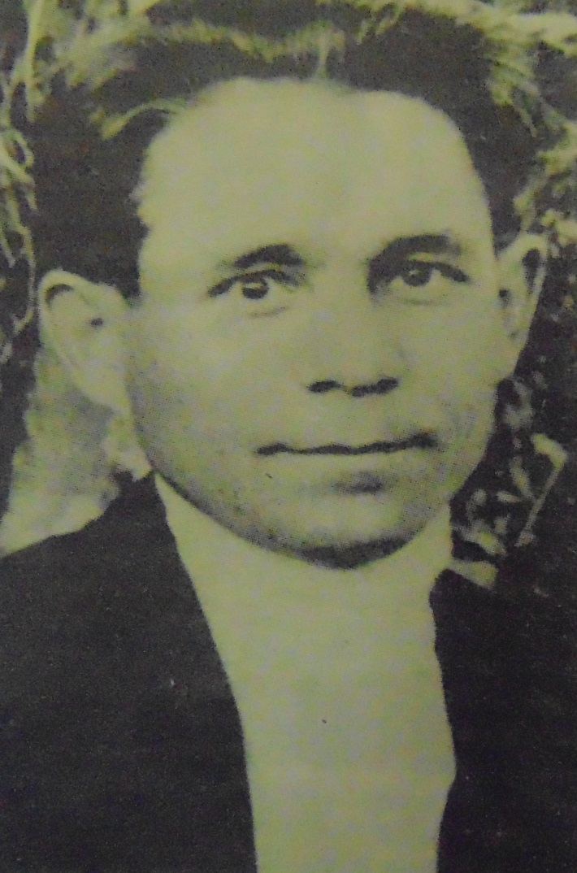

Ризванов Гаяз Гобәйдулла улы (1904-1939)

Кушымта 2
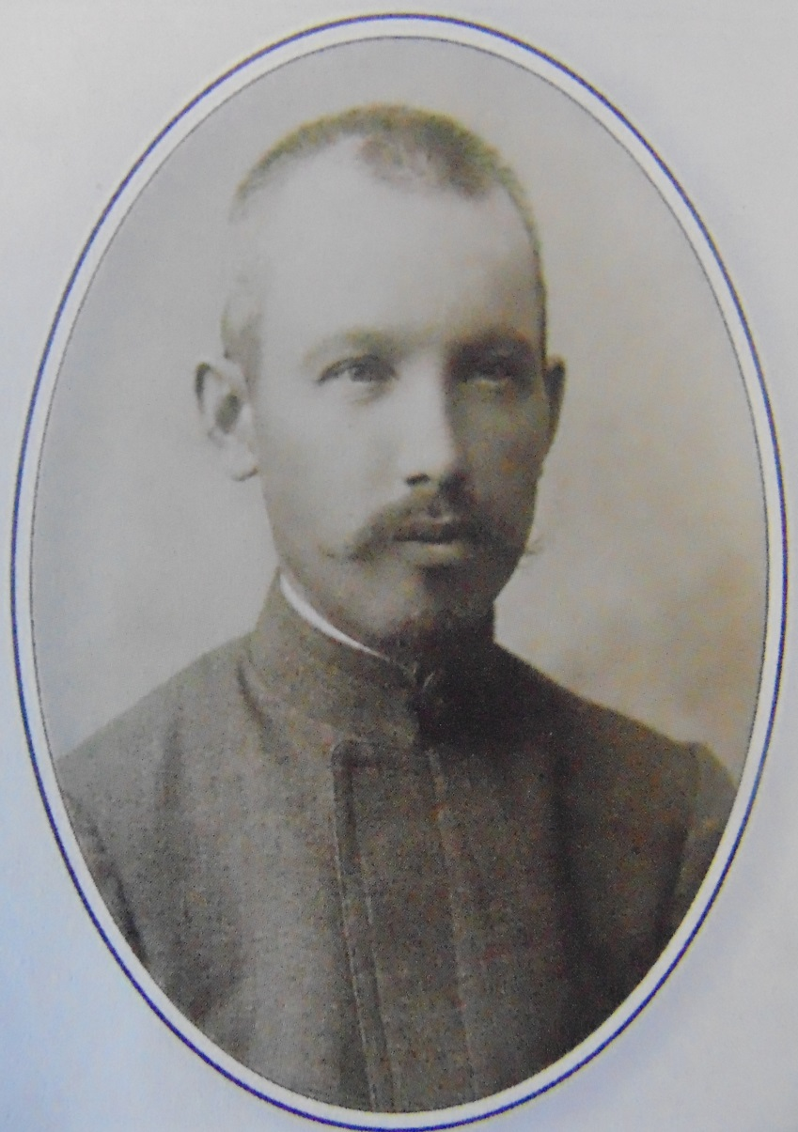

Габдулла Бубый

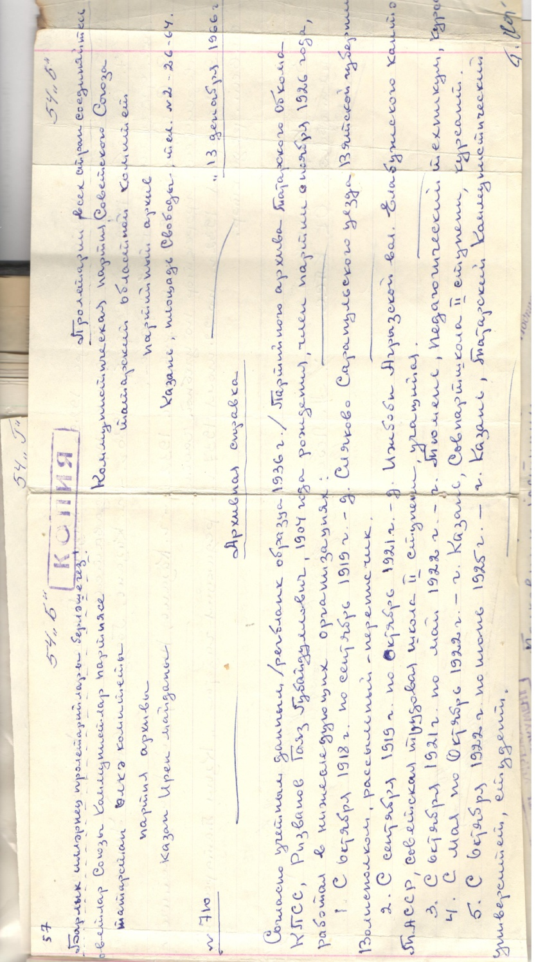
Кушымта 3

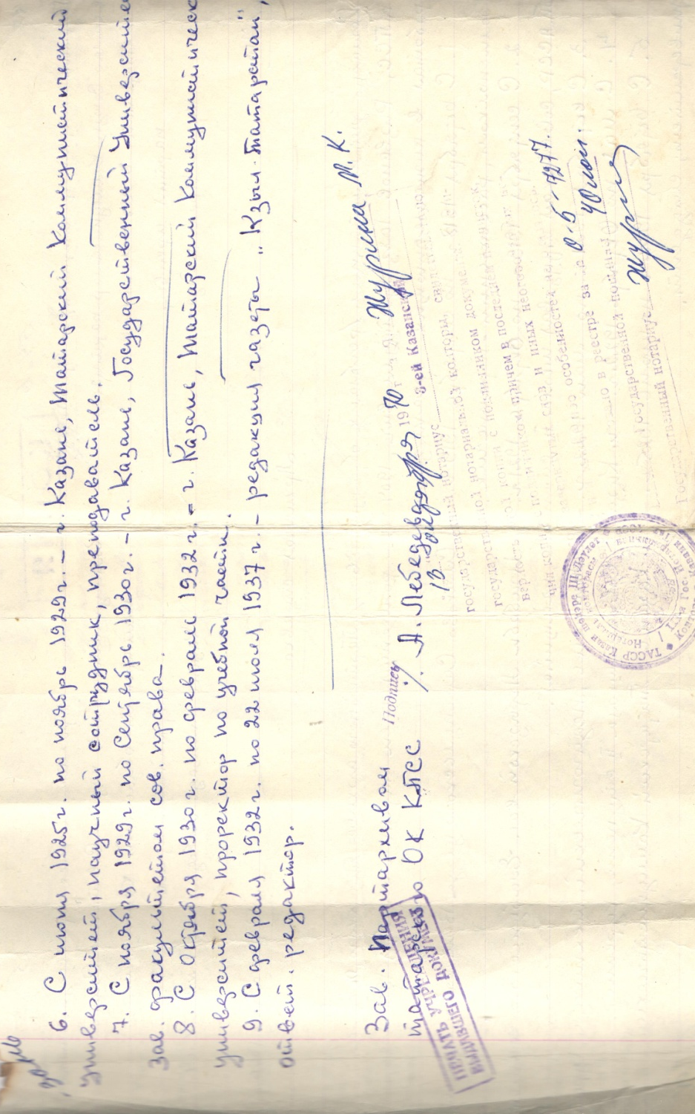

Архив белешмәсе (13.10.1970)

Кушымта 4

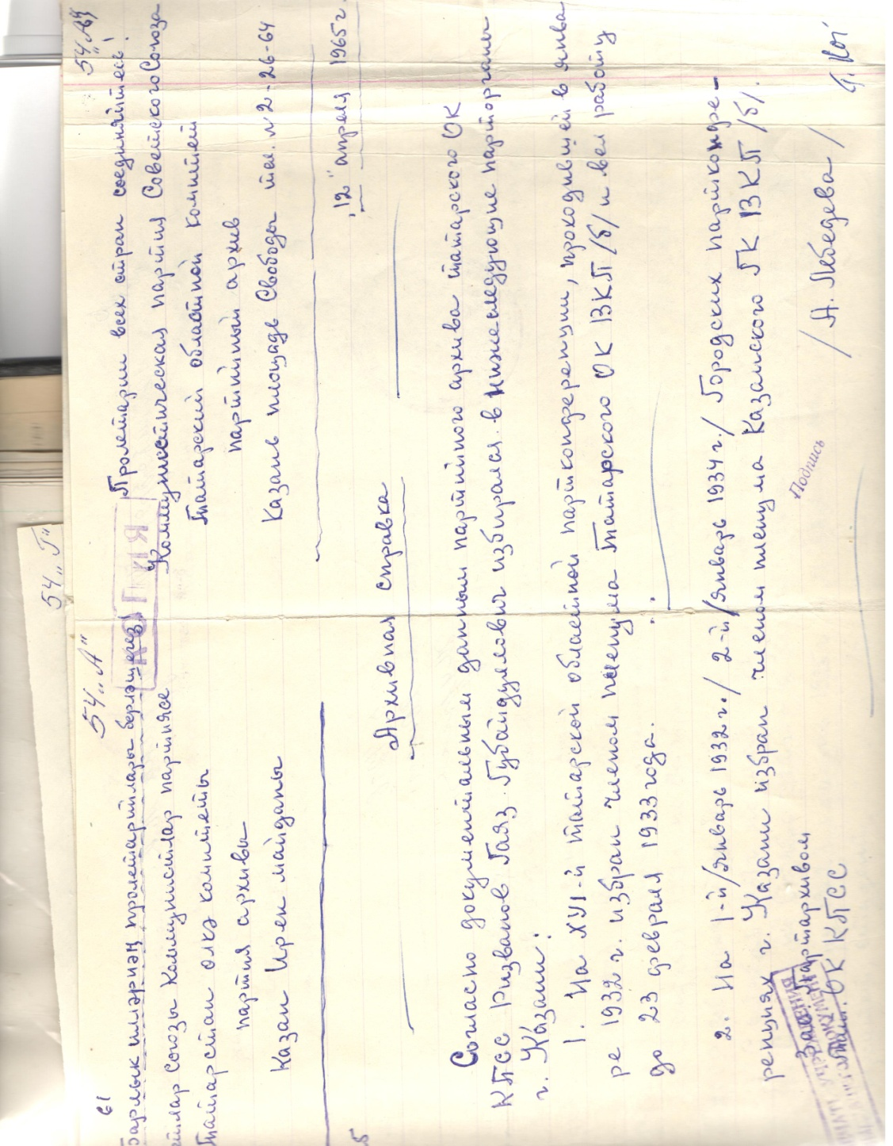
Архив белешмәсе (13.10.1970)

Кушымта 5
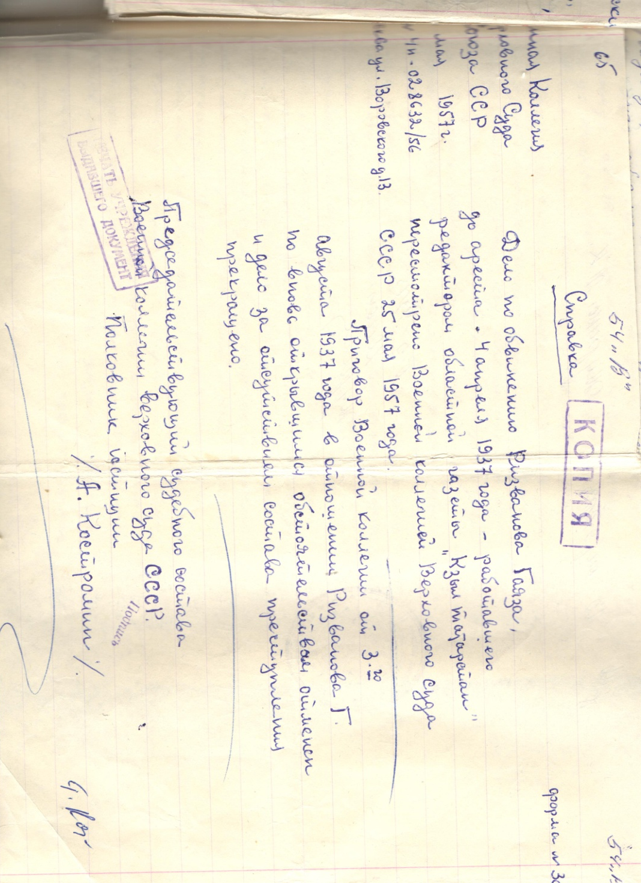

Архив белешмәсе (13.10.1970)

Кушымта 6

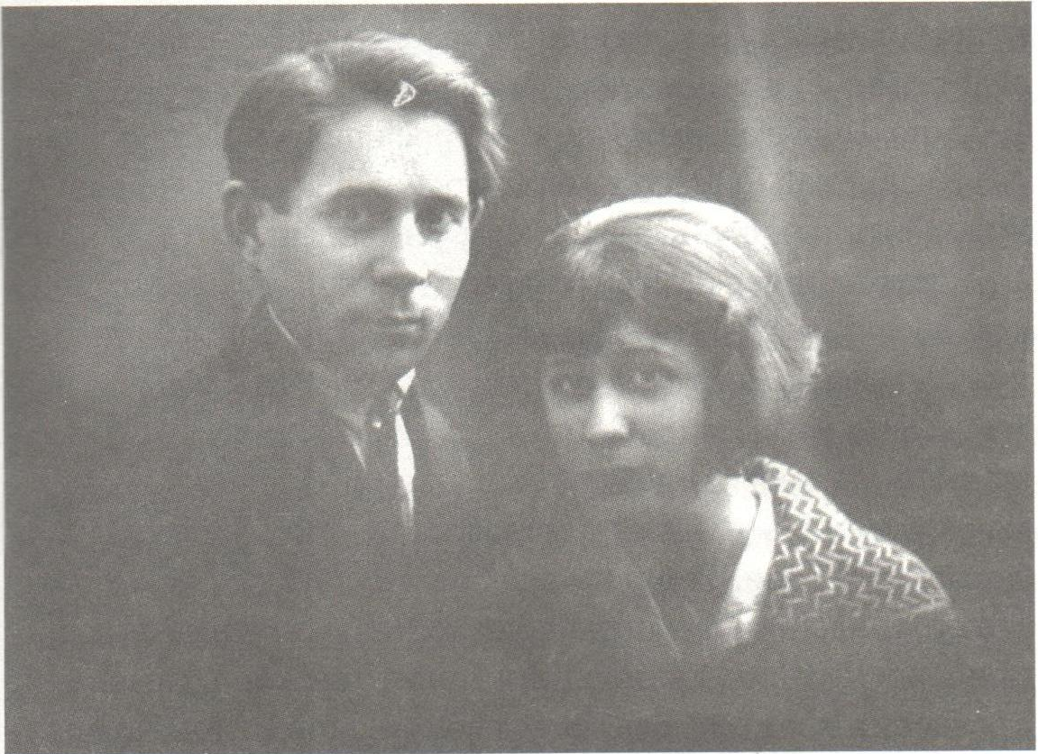

Гаяз Ризванов хатыны Асия Булатова белән

Кушымта 7

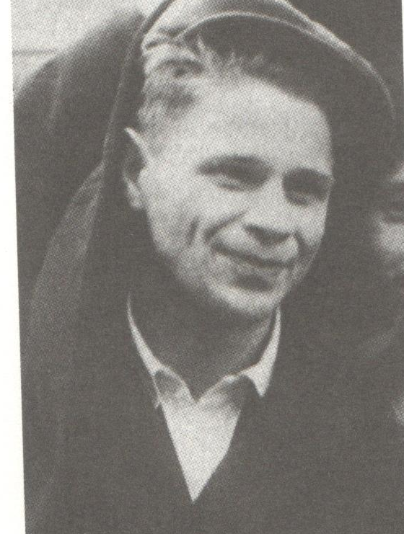

Ризванов Нәүфәл Гаяз улы

Кушымта 8

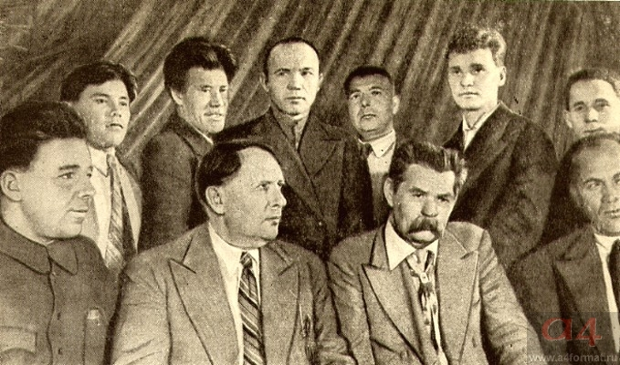

Язучыларның I Бөтенсоюз съезды, 1934 ел
Алгы рәттә: Кави Нәҗми, Алексей Толстой, Максим Горький, Кәрим Тинчурин. Арткы рәттә: Л.Гыйльми, Х.Туфан, Г.Толымбаевский, Ф.Сәйфи-Казанлы, Г.Нигъмәти, Гаяз Ризванов

